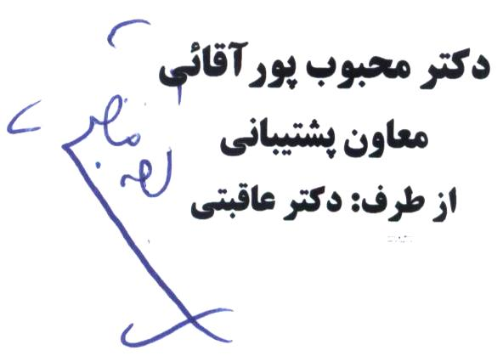
- معاون محترم(£پشتيباني£غذا و دارو£بهداشتي و رئيس مركزبهداشت استان )
شماره: 51340/5
تاريخ: 26/06/1393
پيوست: دارد

-رياست محترم دانشكده (£پزشكي £دندانپزشكي £پيراپزشكي £پرستاري ومامائي تبريز £داروسازي£ بهداشت £ تغذيه£ مدیریت واطلاع رسانی پزشکی£ علوم نوین پزشکی £ توانبخشي)
- رئیس محترم مركزآموزشي ودرماني(£امام خميني(ره) £ شهيدمدني £رازي £سينا £ شهداء £ اسدآبادي£ طالقاني £الزهرا(س) £ علوي £نيكوكاري £كودكان£ امام رضا(ع))
- مدیر محترم شبكه بهداشت ودرمان شهرستان(£اسكو£آذرشهر£اهر£بستان آباد£بناب£جلفا£سراب£شبستر£ كليبر £مراغه £مرند £ملكان£ميانه£هريس£هشترود£چاراويماق£عجبشير£ورزقان و £خدآفرین)
- مدير محترم(£ امور نيروي انساني)
- رئیس محترم(£مرکز تحقیقات پوستی(آسایشگاه باباباغی تبریز)£ اداره امور آزمایشگاههای استان£ مرکز مدیریت حوادث و فوریتهای پزشکی)

با سلام واحترام:
با توجه به اینکه فرم خلاصه سوابق خدمتی کارکنان از ابزارهای اصلی همکاران کارگزین در واحدها و گروه کارشناسان طبقه بندی مشاغل محسوب می گردد ، لذا بروز بودن آن که تلخیص جامع و گویا از محتویات پرونده پرسنلی می باشد ،.ضروری بوده وایجاب می نماید به شکلی یکسان در تمامی واحدها مطابق با آخرین قوانین و دستورالعمل ها مورد استفاده قرار گیرد . در این راستا گروه کارشناسان طبقه بندی مشاغل با توجه به ناهماهنگی و مشکلات بروز نبودن فرمهای خلاصه سوابق خدمتی جاری در واحدها ،اقدام به طراحی فرم یادشده مطابق با مقتضیات و نیازهای معمول توسط کارشناسان محترم مدیریتهای تشکیلات آموزش و بودجه برنامه ای و امور نیروی انسانی دانشگاه نموده که نمونه آن به همراه راهنمای تکمیل ، جهت بهره برداری ارسال می گردد( فایل مربوطه از طریق سایت مدیریت تشکیلات در دسترس می باشد ) . خواهشمند است دستور فرمائید در موارد لزوم از تاریخ 1/7/93 تمامی فرمهای خلاصه سوابق در قالب فوق بصورت کامل تکمیل و ارسال گردد. همکاران کارگزین نیز می توانند هر گونه موارد ابهام یا پیشنهادات خود را با گروه کارشناسان طبقه بندی مشاغل از طریق سامانه پرسش و پاسخ سایت مدیریت تشکیلات ، آموزش و بودجه برنامه ای به آدرس : http//odm.tbz.ac.ir مطرح نمایند.

رونوشت :
- مدیرمحترم امور نیروی انسانی جهت استحضار و اقدامات لازم برای مکانیزه نمودن انجام فرآیند فوق طبق مفاد جلسه هماهنگی مورخه 26/6/93
- گروه کارشناسان طبقه بندی مشاغل جهت اطلاع و اقدام لازم

